永州职业技术学院图书馆会议桌椅采购
招标公告

永州职业技术学院（甲方），诚邀合格投标人参与永州职院图书馆会议桌椅采购项目的招标。
一、招标项目内容
此次招标内容是永州职院图书馆会议桌椅的采购。
采购品名及数量（参数附后）：
1、会议桌4600*2600*760 数量1张
2、会议椅830*430*440*610 数量22张
此次投标上限价为：肆万玖仟玖佰陆拾圆整（49960.00元）
超过此上限价的投标视为无效。
二、招标文件获取：
获取文件时间： 2016年 5月30日——6月6日
三、投标地点
地址：永州职业技朮学院院本部总务处办公室
电 话：0746-6663033, 13387469892
联 系 人：周老师
四、招标文件获取截止时间
2016年6月6日9：00 时正
五、投开标时间
拟定于2016年6月6日上午9：30时(此时间即为投标截止时间)。如无变动，恕不另行通知。
永州职业技术学院
2016年5月30日

会议桌椅技术参数
品名 | 规格 | 技术参数 | 图片
会议桌 | 4800*2600*  760 | 桌面要求采用20mm优质实木，木纹、色泽均匀，表面无死结，平整度、光洁度、硬度高，木材干燥处理至＜12%含水率，符合国家标准)，边框榫铆结构，中间台板厚度不能低于20mm，下入贯木，实木拼接不能齿接，无死节。台面周边厚度40mm(两头补厚，同台面木纹一致方向补厚，两边为原木料)，立柱60×120mm原木，斜角柱结构。边框与台面板形成的伸缩缝不能大于5㎜. 采用先进工艺“五底三面”，油漆采用优质环保型油漆，要求色泽美观、光滑耐磨、手感好。 | 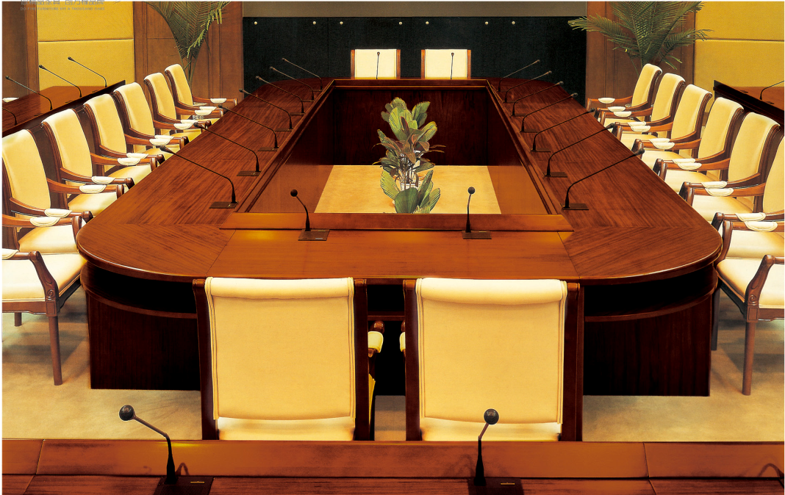
会议椅 | 西皮  830*430*440*610 | 1、框架：实木框架结构，经液态侵色，经高温、高压、防潮、防虫、防污、防干燥处理，含水率≤9%，不易变形；油漆：采用进口聚酯环保油漆，工艺：采用五底三面的八道油漆涂装工艺，油漆硬度≥2H，质感细腻，耐磨性强，可长期保持漆面效果，符合国家E1级环保标准。  2、皮面：采用优质环保皮，经防污染等工艺处理，皮面质感柔和，光泽度好，透气性强，富于韧性；  3、海绵：采用45#以上高密度环保型海棉，用抽纱或丝绒覆盖面，表面有防腐化和防变型保护膜，高强度蛇形拉力筋结构，能均匀承托负重，在常期负重状态下性能保持良好。软包件及缝纫无破损，外形饱满，圆滑一直，缝纫线迹均匀，嵌线圆滑挺直。  4、配件：采用优质五金配件；胶水：环保热熔胶，粘接性能好、抗吸塑性强、环保型高温胶 | 